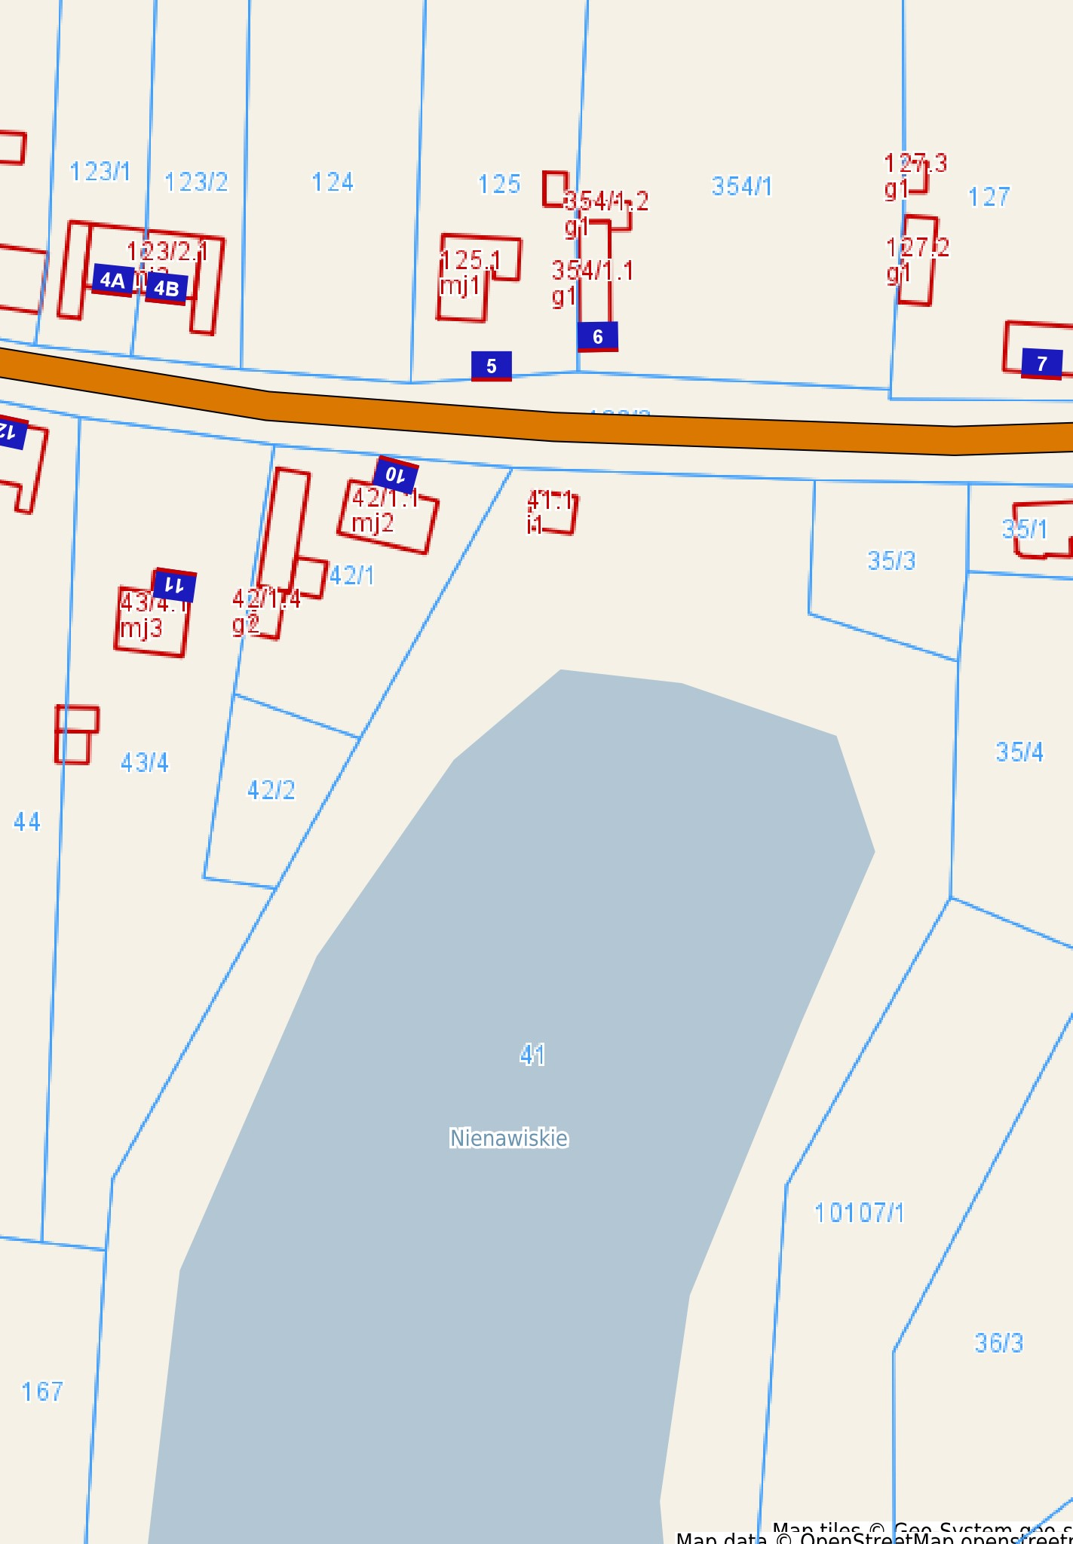
Załącznik nr 3
Rogoźno - System Informacji Przestrzennej
skala 1 : 1000
do uchwały nr …/…/2021
Rady Miejskiej w Rogoźnie z dnia ………………………

Niniejszy wydruk nie stanowi dokumentu w rozumieniu przepisów prawa

